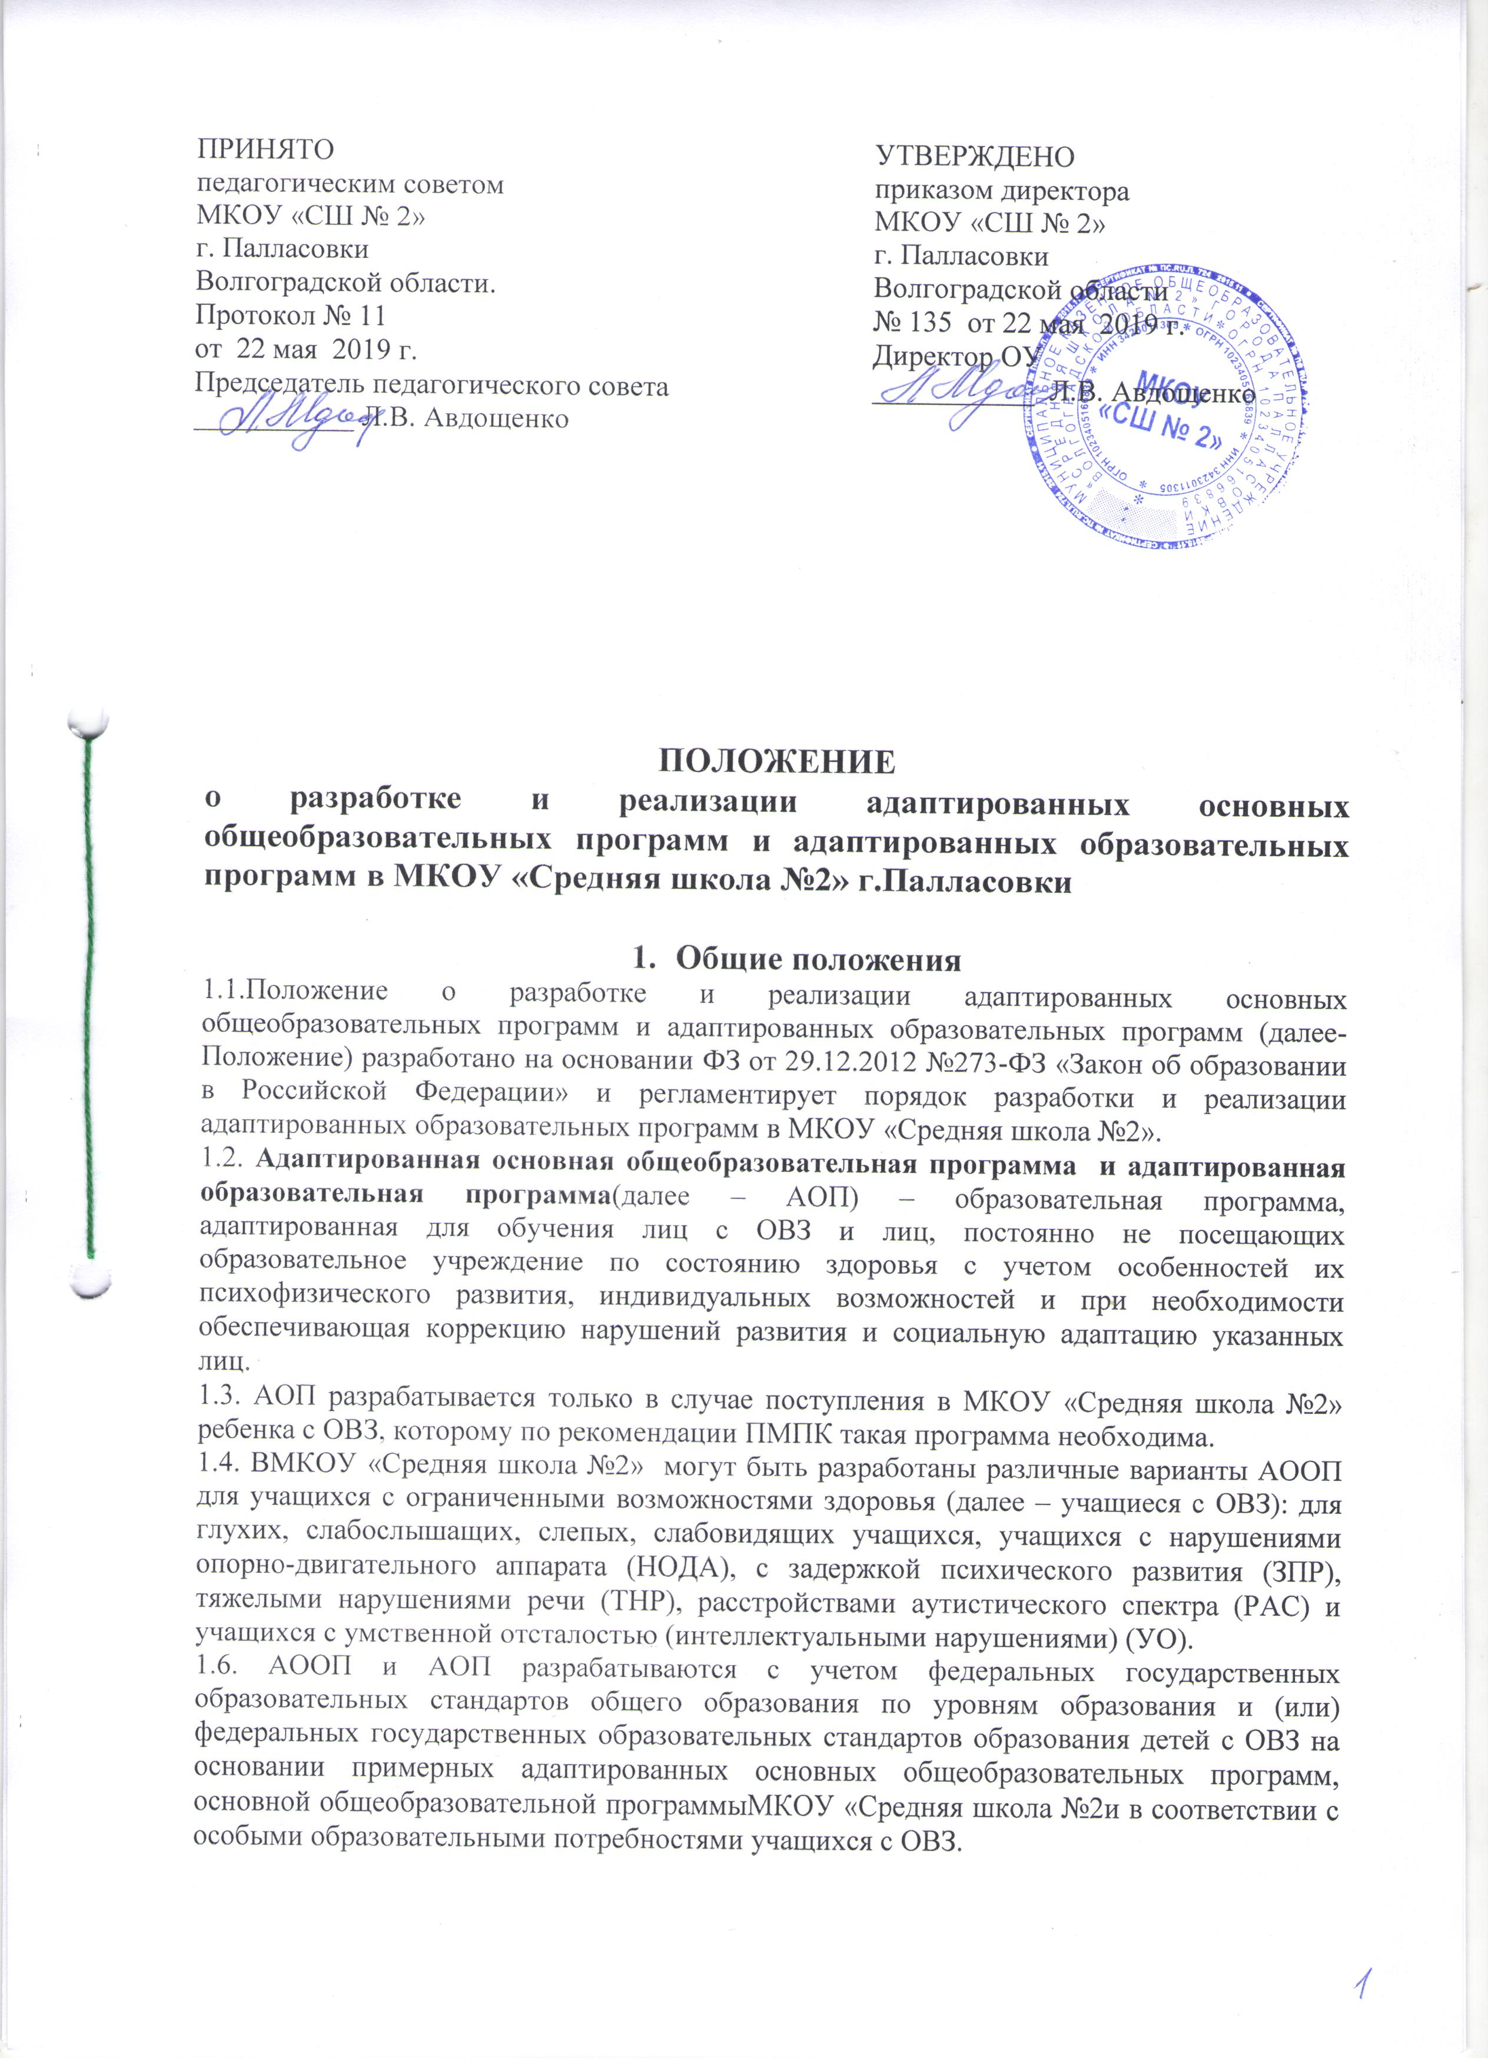
ПРИНЯТО  педагогическим советом  МКОУ «СШ № 2»  г. Палласовки  Волгоградской области.  Протокол № 11  от 22 мая 2019 г.  Председатель педагогического совета  ___________ Л.В. Авдощенко | УТВЕРЖДЕНО  приказом директора  МКОУ «СШ № 2»  г. Палласовки  Волгоградской области  № 135 от 22 мая 2019 г.  Директор ОУ  ___________ Л.В. Авдощенко

ПОЛОЖЕНИЕ
о разработке и реализации адаптированных основных общеобразовательных программ и адаптированных образовательных программ в МКОУ «Средняя школа №2» г. Палласовки

- Общие положения
1.1.Положение о разработке и реализации адаптированных основных общеобразовательных программ и адаптированных образовательных программ (далее-Положение) разработано на основании ФЗ от 29.12.2012 №273-ФЗ «Закон об образовании в Российской Федерации» и регламентирует порядок разработки и реализации адаптированных образовательных программ в МКОУ «Средняя школа №2».
1.2. Адаптированная основная общеобразовательная программа и адаптированная образовательная программа (далее – АОП) – образовательная программа, адаптированная для обучения лиц с ОВЗ и лиц, постоянно не посещающих образовательное учреждение по состоянию здоровья с учетом особенностей их психофизического развития, индивидуальных возможностей и при необходимости обеспечивающая коррекцию нарушений развития и социальную адаптацию указанных лиц.
1.3. АОП разрабатывается только в случае поступления в МКОУ «Средняя школа №2» ребенка с ОВЗ, которому по рекомендации ПМПК такая программа необходима.
1.4. В МКОУ «Средняя школа №2» могут быть разработаны различные варианты АООП для учащихся с ограниченными возможностями здоровья (далее – учащиеся с ОВЗ): для глухих, слабослышащих, слепых, слабовидящих учащихся, учащихся с нарушениями опорно-двигательного аппарата (НОДА), с задержкой психического развития (ЗПР), тяжелыми нарушениями речи (ТНР), расстройствами аутистического спектра (РАС) и учащихся с умственной отсталостью (интеллектуальными нарушениями) (УО).
1.6. АООП и АОП разрабатываются с учетом федеральных государственных образовательных стандартов общего образования по уровням образования и (или) федеральных государственных образовательных стандартов образования детей с ОВЗ на основании примерных адаптированных основных общеобразовательных программ, основной общеобразовательной программы МКОУ «Средняя школа №2 и в соответствии с особыми образовательными потребностями учащихся с ОВЗ.
1.7. Адаптация АОП осуществляется с учетом рекомендаций психолого-медико- педагогической комиссии, индивидуальной программы реабилитации и (или) абилитации инвалида и включает следующие направления деятельности:
- анализ и подбор содержания;
- изменение структуры и временных рамок;
- использование разных форм, методов и приемов организации учебной деятельности.
2. Структура и содержание АОП
АОП для учащихся с ОВЗ содержит три раздела: целевой, содержательный, организационный.
2.1. Целевой раздел определяет общее назначение, цели, задачи, планируемые результаты реализации АОП, а также способы определения достижения этих целей и результатов. Целевой раздел включает: пояснительную записку, планируемые результаты освоения учащимися АОП, систему оценки достижения планируемых результатов освоения АОП учащимися.
2.1.1. Пояснительная записка раскрывает:
- цели реализации АОП, конкретизированные в соответствии с требованиями соответствующего Стандарта к результатам освоения учащихся с ОВЗ соответствующей АОП;
- принципы и подходы к формированию АОП;
- общую характеристику АОП;
- психолого-педагогическую характеристику учащихся с ОВЗ;
- описание особых образовательных потребностей учащихся с ОВЗ;
- описание структуры и общую характеристику СИПР учащихся с умственной отсталостью (умеренной, тяжелой, глубокой, тяжелыми и множественными нарушениями развития) (только для АООП, разработанных на основе ФГОС ОУО) при необходимости.
2.1.2. Планируемые результаты освоения АОП:
- обеспечивают связь между требованиями ФГОС, образовательной деятельностью и системой оценки результатов освоения АОП;
- являются основой для разработки АОП;
- являются содержательной и критериальной основой для разработки рабочих программ учебных предметов, а также для системы оценки качества освоения учащимися АОП в соответствии с требованиями ФГОС.
- содержание и структура планируемых результатов освоения АОП отражает требования ФГОС, передаёт специфику образовательной деятельности (в частности, специфику целей изучения отдельных предметов и курсов коррекционной области), соответствует возрастным и особым образовательным потребностям учащихся с ОВЗ.
2.1.3. Система оценки достижения планируемых результатов освоения АОП с ориентиром на планируемые результаты устанавливает:
- основные направления деятельности,
- описание объекта и содержания оценки,
- критерии, процедуры и состав инструментария оценивания,
- формы представления результатов,
- условия и границы применения системы оценки, предусматривая приоритетную оценку динамики индивидуальных достижений учащихся с ОВЗ.
2.1.4. Система оценки результатов включает целостную характеристику выполнения учащимися с ОВЗ АОП, а для учащихся с умеренной, тяжелой, глубокой умственной отсталостью, тяжелыми и множественными нарушениями развития также выполнения учащимися СИПР.
2.1.5. Формы, периодичность и порядок проведения текущего контроля успеваемости, промежуточной аттестации и итоговой аттестации учащихся регламентируются в локальных актах МКОУ «Средняя школа №2»: положением об организации инклюзивного образования и положением о текущем контроле успеваемости и промежуточной аттестации учащихся с ОВЗ.
2.1.6. Учебный план обеспечивает введение в действие и реализацию требований ФГОС, определяет общий объём нагрузки и максимальный объём аудиторной нагрузки учащихся, состав и структуру обязательных предметов и коррекционно- развивающей областей по годам обучения. Учебный план включает предметные области в зависимости от вариантов АОП. АОП при необходимости индивидуализируется, к ней может быть создано несколько учебных планов, в том числе индивидуальные учебные планы, учитывающие образовательные потребности групп или отдельных учащихся с ОВЗ.
2.2. Содержательный раздел определяет общее содержание АОП учащихся с ОВЗ и включает программы, ориентированные на достижение личностных, предметных и метапредметных результатов (в зависимости от варианта АОП содержательный раздел ориентирован на достижение только личностных и предметных результатов):
- программу формирования универсальных учебных действий (в зависимости от варианта АОП - базовых учебных действий);
- программы отдельных учебных предметов, курсов коррекционно-развивающей области и курсов внеурочной деятельности;
- программу духовно-нравственного развития, воспитания учащихся с ОВЗ при получении начального общего образования (в зависимости от варианта АОП - нравственного развития, воспитания учащихся с ОВЗ);
- программу формирования экологической культуры, здорового и безопасного образа жизни;
- программу коррекционной работы;
- программу внеурочной деятельности.
2.2.1. Программа формирования УУД у учащихся с ОВЗ содержит:
- описание ценностных ориентиров содержания образования;
- связь УУД с содержанием учебных предметов;
- характеристики личностных, регулятивных, познавательных, коммуникативных УУД;
- типовые задачи формирования личностных, регулятивных, познавательных, коммуникативных УУД;
- типовые задачи формирования личностных, регулятивных, познавательных, коммуникативных УУД;
- описание преемственности программы формирования УУД;
- сформированность УУД у учащихся с ОВЗ на этапе завершения обучения при получении уровневого образования. В зависимости от варианта АОП программа формирования УУД заменяется программой базовых учебных действий.
2.2.2. Программы отдельных учебных предметов, курсов обеспечивают достижение планируемых результатов освоения АОП.
2.2.3. Программы отдельных учебных предметов, коррекционных курсов содержат:
- пояснительную записку, в которой конкретизируются общие цели при получении образования с учетом специфики учебного предмета, курса;
- общую характеристику учебного предмета, курса;
- личностные, метапредметные и предметные результаты освоения конкретного учебного предмета, коррекционного курса (в зависимости от варианта АОП программы учебных предметов, коррекционных курсов содержат только личностные и предметные результаты);
- содержание учебного предмета, коррекционного курса;
- корректируемые умения по разделам курса;
- тематическое планирование с определением основных видов учебной деятельности учащихся.
2.2.4. Программа духовно-нравственного развития (или нравственного развития) направлена на обеспечение духовно-нравственного (нравственного) развития учащихся с ОВЗ в единстве с урочной, внеурочной и внешкольной деятельности, в совместной педагогической работе МКОУ «Средняя школа №2», семьи, социальных партнеров и общественности.
2.2.5. Программа духовно-нравственного развития включает: цель, задачи, основные направления работы, перечень планируемых результатов воспитания (социальных компетенций, моделей поведения учащихся с ОВЗ), формы организации работы. Программа духовно-нравственного развития обеспечивает:
- создание системы воспитательных мероприятий, позволяющих учащемуся осваивать и на практике использовать полученные знания;
- формирование целостной образовательной среды, включающей урочную, внеурочную и внешкольную деятельность и учитывающей историко-культурную, этническую и региональную специфику.
2.2.6. Программа формирования экологической культуры, здорового и безопасного образа содержит цели, задачи, планируемые результаты, основные направления работы и перечень организационных форм. Программа обеспечивает:
- формирование представлений об основах экологической культуры на примере экологически сообразного поведения в быту и природе, безопасного для человека и окружающей среды;
- пробуждение в учащихся желания заботиться о своем здоровье (формирование заинтересованного отношения к собственному здоровью) путем соблюдения правил здорового образа жизни и организации здоровьесберегающего характера учебной деятельности и общения;
- формирование познавательного интереса и бережного отношения к природе;
- формирование установок на использование здорового питания;
- использование оптимальных двигательных режимов для учащихся с ОВЗ с учетом их возрастных, психологических и иных особенностей, развитие потребности в занятиях физической культурой и спортом;
- соблюдение здоровьесозидающих режимов дня;
- формирование негативного отношения к факторам риска здоровью учащихся;
- формирование потребности у учащихся с ОВЗ обращения к врачу по любым вопросам, связанным с особенностями роста и развития, состоянием здоровья, развитие готовности самостоятельно поддерживать свое здоровье на основе использования навыков личной гигиены;
- формирование умений безопасного поведения в окружающей среде и простейших умений поведения в экстремальных (чрезвычайных) ситуациях;
- становление умений противостояния вовлечению в табакокурение, употребление алкоголя, наркотических сильнодействующих веществ.
2.2.7. Программа коррекционной работы обеспечивает:
- выявление особых образовательных потребностей учащихся с ОВЗ, обусловленных недостатками в их физическом и (или) психическом развитии на основе рекомендаций ПМПК и ИПР;
- осуществление индивидуально-ориентированной психолого-медико- педагогической помощи учащимся с ОВЗ с учетом особых образовательных потребностей, индивидуальных возможностей учащихся (в соответствии с рекомендациями ПМПК, ИПР),
- осуществление специальной поддержки освоения АОП учащимися с ОВЗ с учетом их особых образовательных потребностей.
2.2.7.1. Программа коррекционной работы предусматривает реализацию коррекционно-развивающей области (направления) через:
- коррекционные курсы, что позволяет учащимся с ОВЗ освоить специальные умения и навыки повышения свих психофизических возможностей, развить компенсаторные механизмы;
- обеспечение коррекционной направленности общеобразовательных предметов и воспитательных мероприятий в условиях урочной и внеурочной деятельности;
- организацию и осуществление специалистами индивидуальной коррекционной работы (педагогической, психологической, медицинской) с учащимися с ОВЗ, требующие проведения индивидуальных коррекционных занятий в других организациях, специализирующихся в области семьи и других институтов общества, которая должна обеспечиваться в единстве урочной, внеурочной и внешкольной деятельности;
- взаимодействие с семьей (законными представителями) учащихся с ОВЗ.
2.2.7.2. Программа коррекционной работы учитывает психофизические особенности и состояния здоровья учащихся с ОВЗ и содержит:
- цель, задачи,
- основные направления коррекционной работы (диагностическое, коррекционно- развивающее, консультативное, информационно-просветительское),
- программы коррекционных предметов (курсов),
- перечень, содержание и план реализации индивидуально ориентированных коррекционных мероприятий, обеспечивающих удовлетворение особых образовательных потребностей учащихся с ОВЗ;
- систему комплексного психолого-медико-педагогического сопровождения учащихся с ОВЗ в условиях образовательной деятельности, включающего учащихся с ОВЗ в условиях образовательной деятельности, включающего психолого-медико-педагогическое обследование учащихся с целью выявления их особых образовательных потребностей,
- мониторинг динамики развития учащихся,
- описание специальных условий обучения учащихся с ОВЗ,
- планируемые результаты коррекционной работы.
2.2.8. Программа коррекционной работы не предусмотрена для учащихся с УО, кроме обучающихся 3 класса (2 часа в неделю).
АОП индивидуализируется СИПР, к которой может быть создано несколько учебных планов, в том числе индивидуальные учебные планы, учитывающие образовательные потребности групп или отдельных учащихся с умственной отсталостью.
2.2.9. СИПР включает:
- Пояснительную записку, которая включает описание структуры и общую характеристику СИПР, разрабатываемой на основе АОП.
- общие сведения о ребенке;
- характеристику, включающую оценку развития учащегося на момент составления программы и определяющую приоритетные направления воспитания и обучения ребенка;
- индивидуальный учебный план;
- содержание образования в условиях организации и семьи;
- условия реализации потребности в уходе и присмотре;
- перечень специалистов, участвующих в разработке и реализации СИПР;
- перечень возможных задач, мероприятий и форм сотрудничества организации и семьи учащегося;
- перечень необходимых технических средств и дидактических материалов;
- средства мониторинга и оценки динамики обучения.
- систему оценки результатов освоения учащимся СИПР.
2.2.10. Программа внеурочной деятельности предполагает спортивно- оздоровительное, нравственное, социальное, общекультурное направления в таких формах, как индивидуальные и групповые занятия, экскурсии, кружки, секции, соревнования, общественно полезные практики и другие.
2.2.11. Рабочие программы курсов внеурочной деятельности содержат:
- результаты освоения курса внеурочной деятельности;
- содержание курса внеурочной деятельности с указанием форм организации и видов деятельности;
- тематическое планирование.
2.3. Организационный раздел определяет общие рамки организации образовательной деятельности, а также механизмы реализации АОП.
Организационный раздел включает учебный план, календарный учебный график и систему специальных условий реализации АОП.
2.3.1. Учебный план определяет состав и структуру обязательных предметных и коррекционно-развивающей областей по классам. Учебный план разрабатывается с учетом особых образовательных потребностей учащихся с ОВЗ в соответствии с требованиями соответствующих ФГОС, на основе соответствующей примерной образовательной программы, на основании требований СанПиН 2.4.2.3286-15 (Санитарно-эпидемиологические требования к условиям и организации обучения и воспитания в организациях, осуществляющих образовательную деятельность по адаптированным основным общеобразовательным программам для учащихся с ограниченными возможностями здоровья», с учетом установленного общего объема нагрузки и максимального объема аудиторной нагрузки учащихся с ОВЗ.
2.3.1.1. Учебный план включает:
- пояснительную записку (в пояснительной записке к учебному плану указываются формы проведения промежуточной аттестации, даются разъяснения по особенностям формирования части Учебного плана, формируемой участниками образовательных отношений);
- обязательную часть учебного плана: предметные области с учетом соответствующего ФГОС;
- часть Учебного плана, формируемую участниками образовательных отношений, учебные занятия по выбору (запросу учащихся и их родителей (законных представителей) с учетом особых образовательных потребностей учащихся с ОВЗ;
- внеурочная деятельность, включающая направления внеурочной деятельности, • коррекционно-развивающую область (является обязательным элементом учебного плана, реализуется через содержание коррекционных курсов только в 3 классе в объеме 2-х часов).
- 2.3.2. Система условий реализации АОП (далее - система условий) разрабатывается на основе соответствующих требований ФГОС и обеспечивает достижение планируемых результатов освоения АОП.
Система условий содержит описание имеющихся условий (кадровые, финансовые, материально–технические, учебно-методическое и информационное обеспечение); контроль за состоянием системы условий.
3. Порядок разработки и утверждения адаптированной образовательной программы
3.1. Порядок разработки и утверждения рабочих программ определяются настоящим положением.
3.2. Рабочие программы рассматриваются на методических объединениях школы и являются приложением к АОП.
3.3. АОП рассматривается на педагогическом совете МКОУ «Средняя школа №2» и утверждается директором школы.
4. Условия реализации адаптированной образовательной программы
4.1. Реализация АОП предусматривает создание специальных условий, которые должны быть применимы к конкретной категории лиц с ОВЗ.
4.2. Реализация АОП организуется в соответствии с положением об инклюзивном образовании детей с ограниченными возможностями здоровья и положением об индивидуальном обучении учащихся в МКОУ «Средняя школа №2» .


